Уже вошло в традицию ежегодно в канун праздника Дня российской Армии проводить в школе смотр –конкурс строя и песни. 20 февраля учащиеся 5-11 классов приняли участие в этом соревновании, показав сплочённость и слаженность коллективов. Каждый класс отличился формой, выправкой, желанием победить. Для работы компетентного жюри были приглашены выпускники школы, выпускники класса добровольной военной подготовки «Альфа», военнослужащие запаса российской Армии: Гильманшин Р., Нуркаев Ф., Казаченко В., Терещенко А. Они оценивали качество построения и выполнения команд. По итогам конкурса жюри отметило высокий уровень подготовки всех классов к смотру и определило победителей:

*Номинация 14-17 лет*

|  |  |  |
| --- | --- | --- |
| 1 место | 8 класс | Отряд «Патриоты» |
| 2 место | 9 класс | Отряд «Соколы Путина» |
| 3 место | 11 класс | Отряд «Экстрим» |
| 4 место | 10 класс | Отряд «Спецназ» |

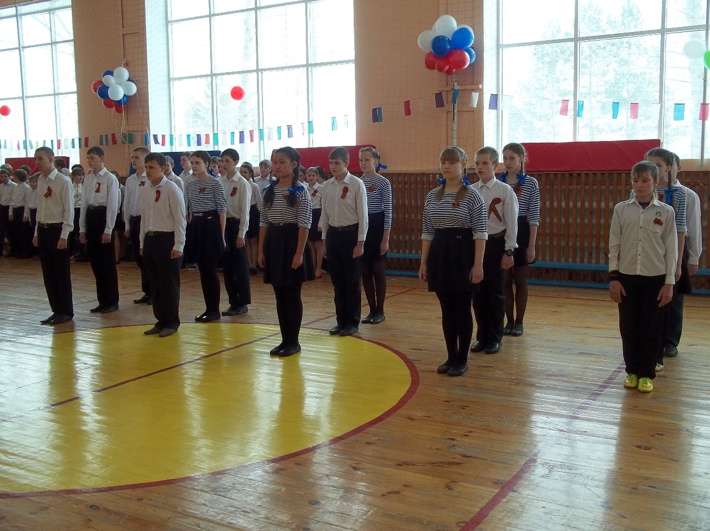

*Номинация 12-14 лет*

|  |  |  |
| --- | --- | --- |
| 1 место | 5 класс | Отряд «Стрижи» |
| 2 место | 6 класс | Отряд «Вспышка» |
| 3 место | 7 класс | Отряд «Поколение» |

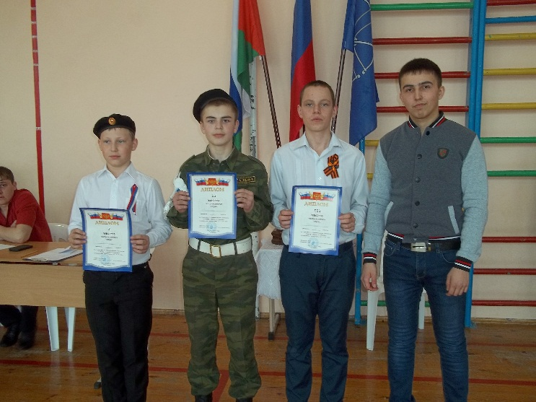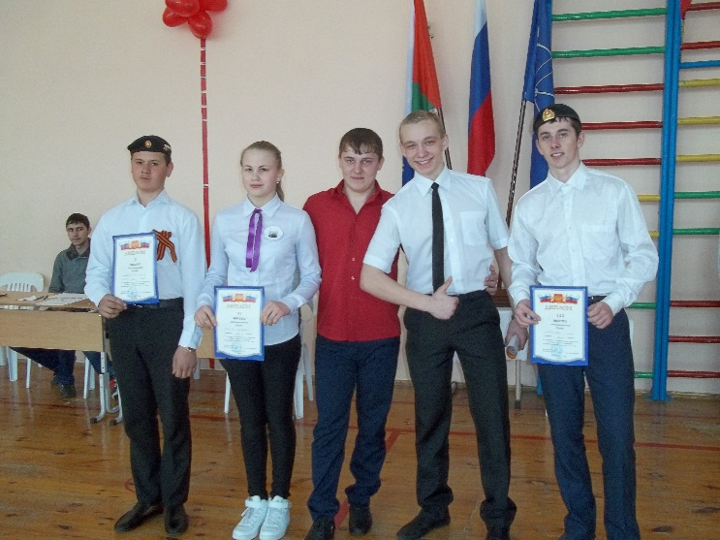

Были определены лучшие командиры:

- Сизикова Любовь (9 класс) – номинация 14-17 лет;

- Абрамов Максим ( 6 класс) – номинация 12-14 лет.

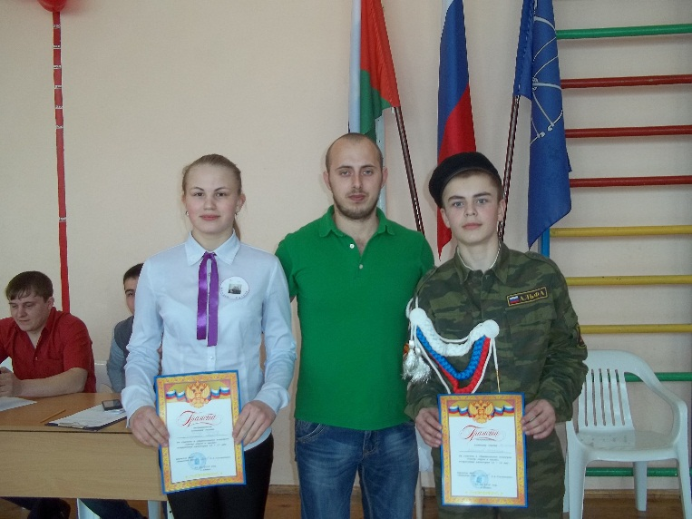

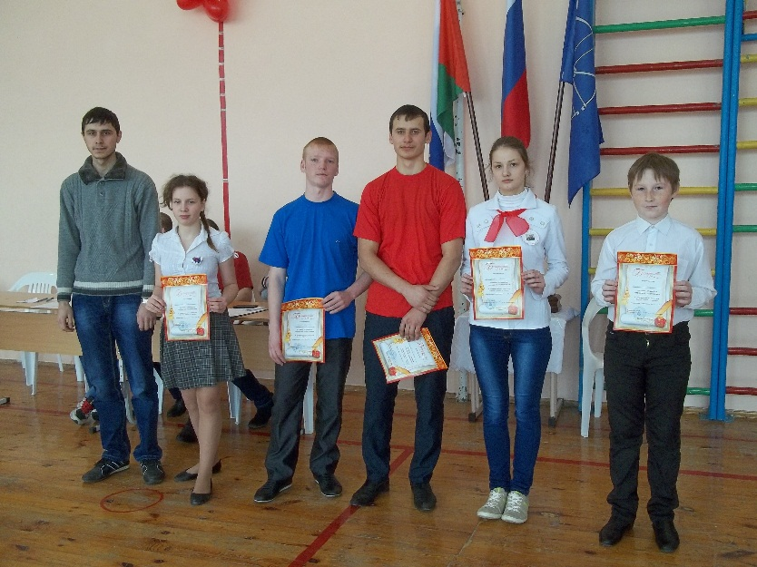Строевые каждого отряда показали умение выполнять строевые упражнения и были отмечены благодарностью:

- Николаева Вера ( 5 класс);

- Комаров Степан (6 класс);

- Коробейников виктор ( 8 класс);

- Пермякова Николь ( 9 класс);

- Азанов Дмитрий ( 11 класс);

- Лопарев Тимофей (11 класс).

Поболеть за учащихся пришли педагоги и родители. Самое красивое и торжественное событие в жизни школы прошло на высоком уровне.

*Е.Н. Ширяева, руководитель МО классных руководителей.*

